华阜集群图书馆管理系统（HFLib.net）介绍

华阜集群图书馆管理系统（HFLib.net）是全新的第三代图书馆自动化系统。作为资源共建共享的新的实现形式，在图书馆软硬件成本、人员管理、使用效率、图书利用率等上与单馆模式有无与伦比的优越性。已经在佛山市禅城区正式稳定运行近两年时间。
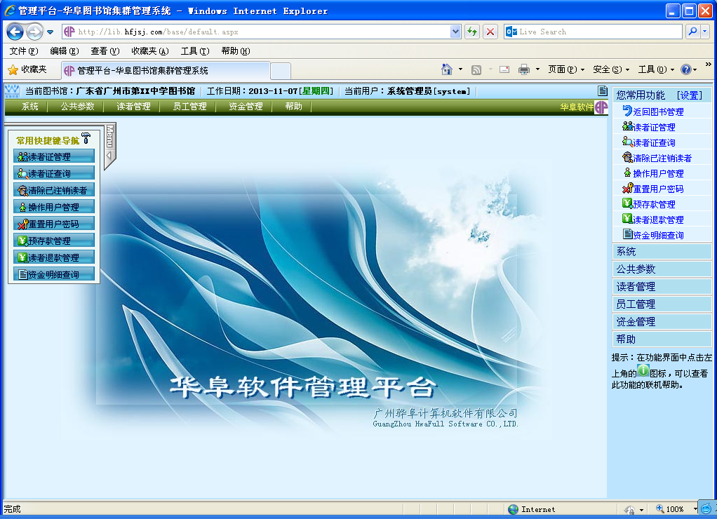
  - 服务器数据库集中
各个分馆的图书馆所有数据（图书数据、流通数据、读者信息及各个查询统计数据）全部集中在一起，减少服务器的硬件投资，充分发挥服务器的性能，提高硬件的利用率
  - 新分馆方便扩展
  - 图书联合目录
将图书馆群文献资源的目录信息集中在一起，提供给读者不再是单一图书馆的目录资源
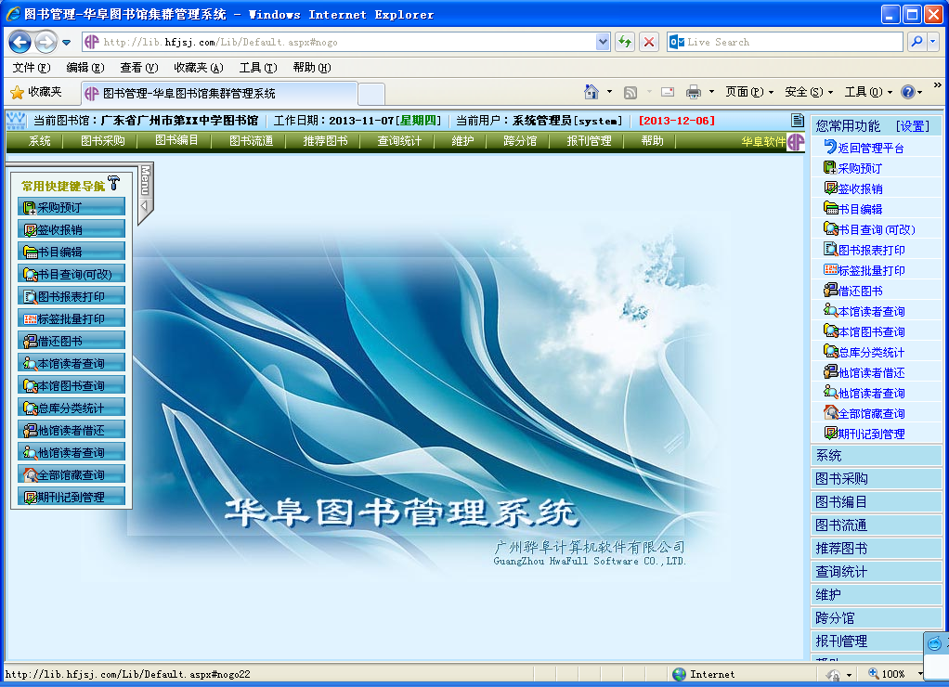
  - 各分馆通借通还
任一读者在任一图书馆均可自由借还文献资源
  - 降低终端维护
各成员馆无需高档的服务器、无需安装专用系统软件、无需专业的计算机业务人员，直接通过网络联入中心使用系统
  - 丰富的工作形态
提供与新技术、新设备的对接（如智能手机、移动终端等等）以及其他新业务模块的快速接入。

根据学校的具体情况，可以采用服务器托管方式和单位安装本地服务器方式。对于单校区建议采用服务器托管方式，这样只要有一台能上外网的电脑，就可以管理整个图书管理系统了，这样也免去服务器的购买和维护成本。

广州骅阜计算机软件有限公司 地址：广州市中山大道中路得悦街2号2楼之B65 邮编：510660
电话：020-82312101 13318807781 网址：http://www.hfjsj.com 邮箱：zdh@163.com QQ群：62019650
演示网站：单馆：http://801.hfjsj.com/admin （为学校提供一个免费的二级域名）
多馆：http://lib.hfjsj.com/admin （为学校提供一个免费的二级域名）
软件功能清单
平台部分
系统：修改密码、报表打印边界设置、打印机设置、记事本、设置快捷功能、返回主控台、重新登录、退出系统
公共参数：本馆信息管理、本馆信息查询、本馆终端管理、本馆终端查询、系统参数管理、条码区间设置、书/证条码设置、证/一卡通设置、假期设置、各分馆信息查询
读者管理：读者证管理、读者证查询、读者统计查询、证挂失/取消挂失、读者批量注销管理、清除已注销读者、批量导入读者信息、批量导入相片、相片打包导入、零散相片导入、批量修改读者信息、读者类型设置、读者单位设置
员工管理：操作用户管理、用户组别管理、重置操作用户密码、查看用户使用情况
资金管理：读者预存款管理、读者退款管理、资金明细查询、费用明细查询、馆际资金调整、馆际资金统计
数据库：数据库备份、数据库下载到本地

图书管理部分
系统：修改密码、报表打印边界设置、打印机设置、记事本、设置快捷功能、返回主控台、重新登录、退出系统
图书采购：采购预订、采购预订查询、签收报销、签收报销查询、标准Marc数据导入、Excel文件数据导入、采购报表打印、待购图书库藏查重、出版商信息管理、出版商信息查询、管理预订批次号、删除过期征订记录
图书编目：书目编辑、书目查询(可修改)、图书信息报表打印、图书总括登记表、标签批量打印、标签补缺打印、标签打印参数配置、条形码打印、更换破损图书条码、查询当前最大条码、图书目录卡片打印、编目个人工作统计、个人编目分类统计、管理图书批次号、按批次统计图书、调整图书批次号
图书流通：借还图书、图书预约、预约图书、取消预约、预约图书查询、当日预约回库查询、清除过期预约、图书催还管理、图书单本注册、图书批量注册入库、单本图书异常处理、批量图书异常处理、遗失图书注销、库存图书注销、注销报表打印、馆藏图书盘点、本馆读者查询
推荐图书：书目内容简介修改、新书通报打印、本馆好书推荐登记、本馆推荐图书管理、自助图书馆参数、滚动提示信息管理、图书馆公告管理、网上荐购图书管理
查询统计：本馆图书查询、全部馆图书查询、书目总库分类统计、书目总库介质统计、图书清单打印、借出图书总清单、已还图书逾期查询、图书借阅历史查询、图书借阅排行榜、读者借阅排行榜、月流通工作量统计、月书借出分类统计、月读者借书统计、年流通工作量统计、年书借出分类统计、年读者借书统计
维护：终端参数管理、编目参数维护、编目参数设置、介质类型、版次版式、规格、开本、图表、装订类型、语种、币种、读者对象、图书分类表、整理最大种次号、通用汉语著者代码、简单著者姓氏代码、中山图书馆著者码、国防科大版著者码、流通参数维护、馆藏地点设置、借还书参数设置、读者类型设置、读者借还参数设置、整理图书数据库、整理书目共享库、清除无用还书记录、标准Marc数据导出、标准Marc数据导入、Excel书目数据导入、导出馆藏图书信息
跨分馆：他馆读者借还、他馆读者查询、全部馆图书查询、本馆借出总清单、借出他馆总清单、图书借还情况查询、馆际借还参数设置

自助图书馆部分
个人信息：读者信息、我的书架、图书预约、当前借阅、借阅历史、馆藏推荐、图书荐购、修改密码
图书查询：图书查询、新书查询、馆藏书推荐、荐购书查询、借阅排行榜
图书分类表：按中图法查询
本馆公告：馆内公告

